«Профилактика дорожно-транспортного травматизма».
Ребята из детской организации СОШ № 39 « Школьная республика» провели во вторых классах лекторскую пятиминутку на тему «Профилактика дорожно-транспортного травматизма». Ребята познакомили учеников второго класса со статистическими данными, напомнили о правилах поведения на дороге, дорожных знаках и мерах предосторожности. Проводимая пятиминутка сопровождалась показами плакатов.

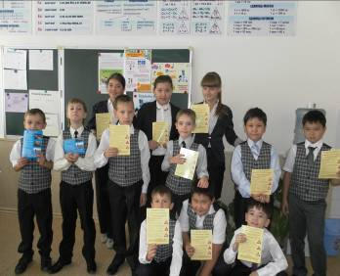

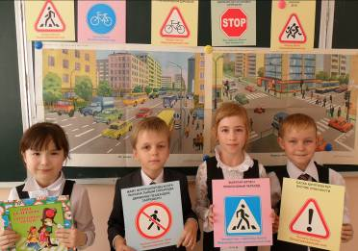

«Вирусный гепатит А»
В течение декадника по профилактике вирусного гепатита активистами детской организации СОШ № 39 « Школьная республика» были оформлены тематические лекторские пятиминутки «Вирусный гепатит А. Это касается каждого!» в четвертых классах, содержащие информацию о видах вирусного гепатита, признаках заражения, о необходимых действиях при заражении и мерах профилактики.

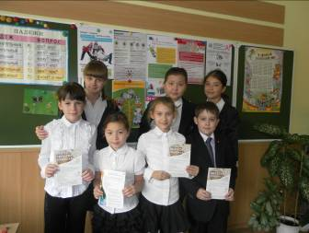

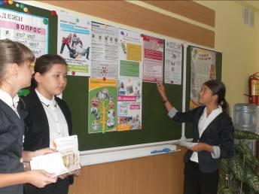

Школа вожатых СОШ №39.
С началом учебного года в нашей школе была организована работа школы вожатых, где ребята с детской организации «Школьная республика» взяли шефство над первоклассниками. Взять на себя обязанности вожатых вызвались ученики 7 «Д», 8 «В», 6 «Г», 8 «Е» классов. Ими проводятся подвижные игры на переменах, тематические пятиминутки, помощь в выборе книг и заполнении читательского формуляра в библиотеке.

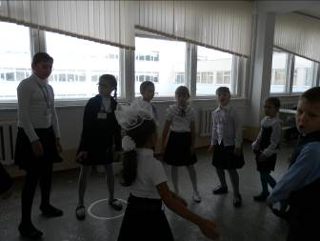

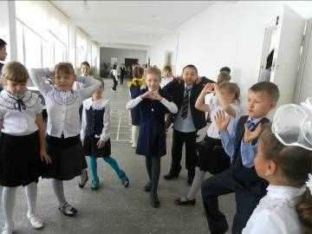

Подготовка к празднованию Дня города.
Активные и творческие девчонки с 9 «Б», 9 «Е» классов СОШ №39 активно участвуют в репетициях мероприятия посвящённого предстоящему празднованию Дня города. Всех ждет яркое представление на главной площади города 22 сентября с 11.00 часов.

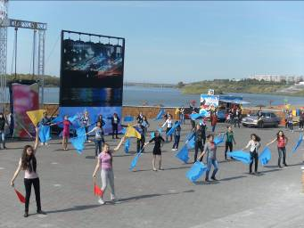

«Сократ XXI века».
18 сентября в Центре занятости и детского творчества состоялся старт интеллектуального конкурса «Сократ XXI века», участие в котором приняли учащиеся 8 «Г» класса СОШ №39, Караваева Алена, Садык Жалгасхан, Мажитова Алина. Желаем удачи в городском конкурсе!

